Ofício Vereador Nº 1.796/2021

São Roque, 21 de setembro de 2021.

Ilustríssima Senhora Diretora,

Cumprimentando-a cordialmente, solicito a Vossa Senhoria a designação de servidor do Departamento de Obras para a realização de vistoria técnica, a fim de avaliar a premente necessidade de retirada das árvores que crescem nas pedras do paredão da Av. Aracaí, conforme imagens anexas.
Ao observar as imagens, nota-se claramente o risco iminente aos pedestres e ciclistas que circulam pela ciclovia da localidade, bem como aos motoristas que utilizam a referida avenida, pois, com o crescimento das raízes das árvores germinadas nas rochas, estas podem rolar ladeira a baixo e causar seríssimos ferimentos a eles ou, até mesmo, a morte de algum cidadão, a depender do tamanho da rocha que cair.
Como agravante, em decorrência do período chuvoso que se avizinha, as raízes infiltradas nas trincas das rochas, possivelmente, irão crescer ao ponto de rompê-las e ocasionar a queda.
Assim, diante da urgência da situação ora exposta, pede-se ao Departamento de Obras a máxima celeridade possível para averiguação das condições e, se for o caso, adoção das medidas cabíveis.

Atenciosamente,

Cláudia Rita Duarte Pedroso
Dra Claudia Pedroso
Vereadora

À
Ilustríssima Senhora
MARINA MAGALHÃES
MD. Diretora do Departamento de Obras da Prefeitura de São Roque - SP

PROTOCOLO Nº CETSR 21/09/2021 - 11:55 10232/2021/fap
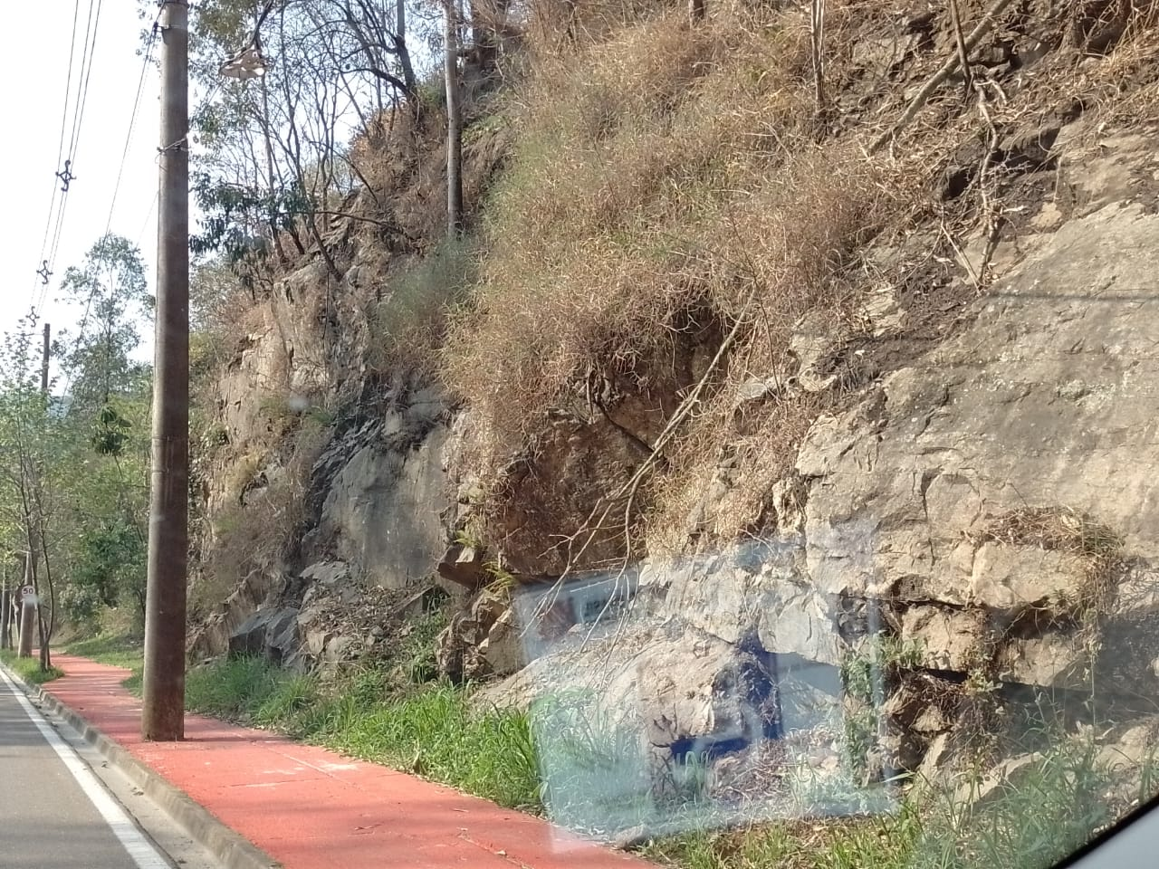
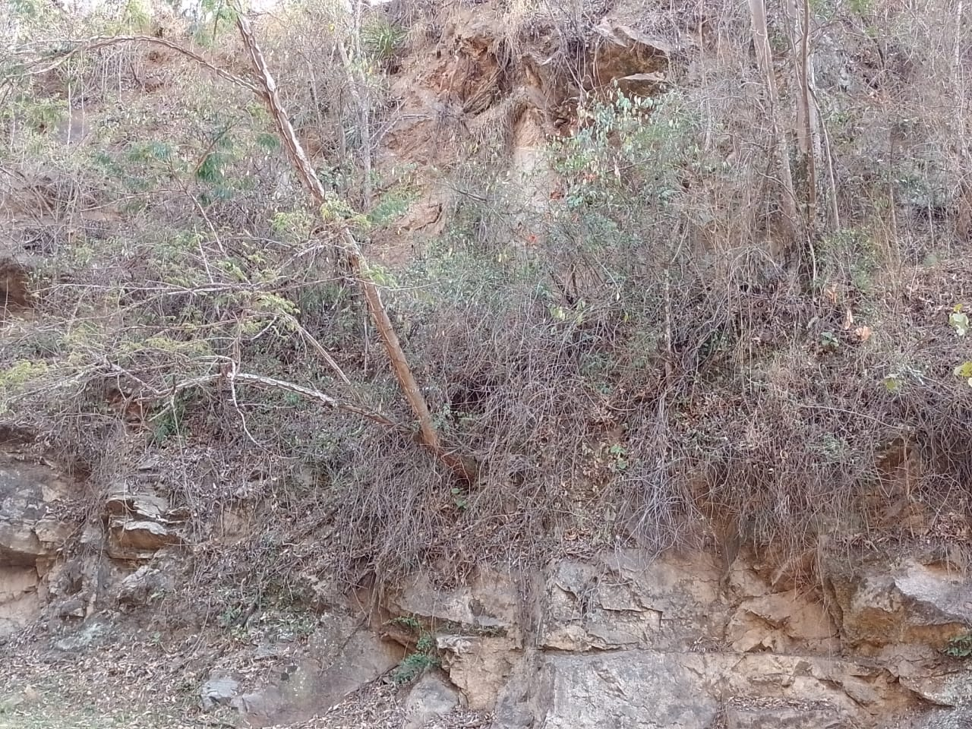
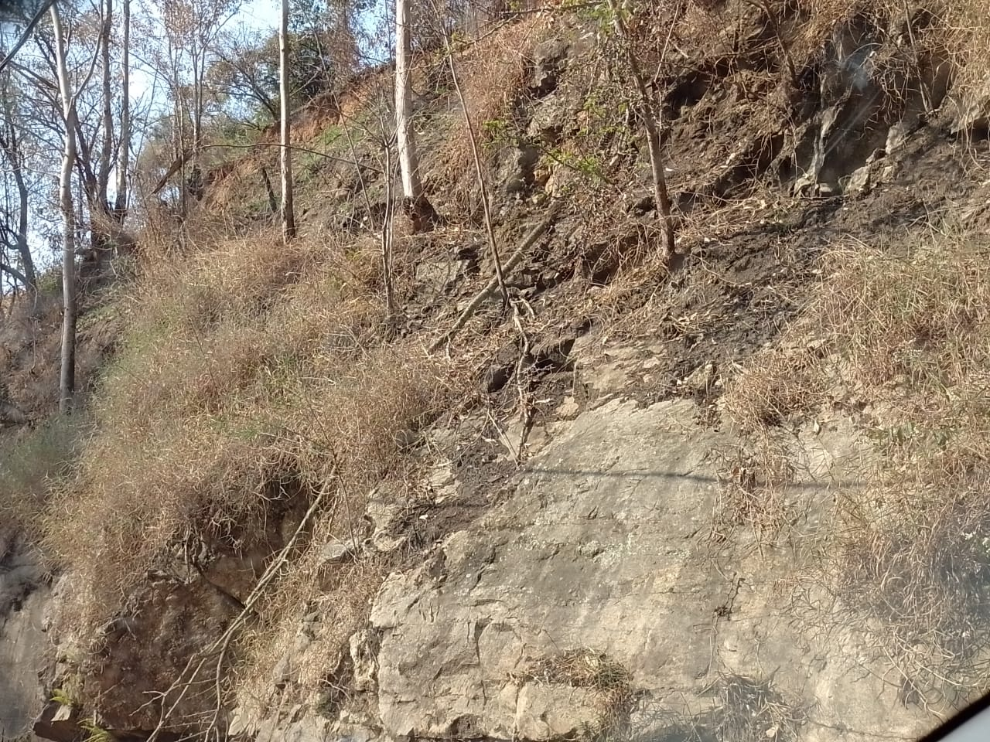
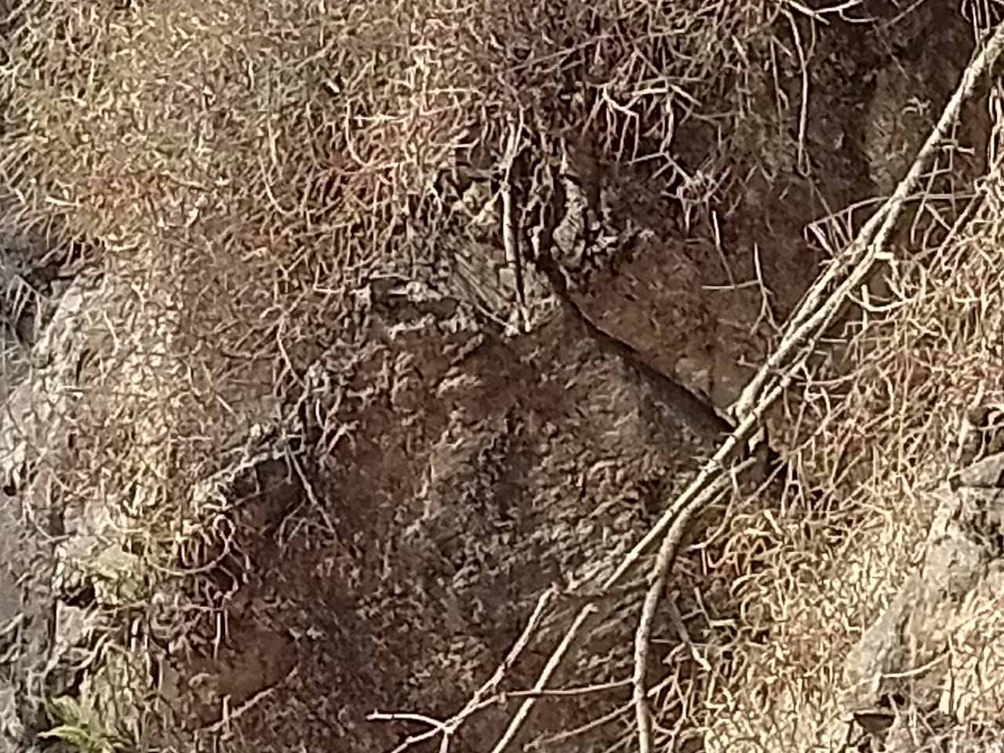
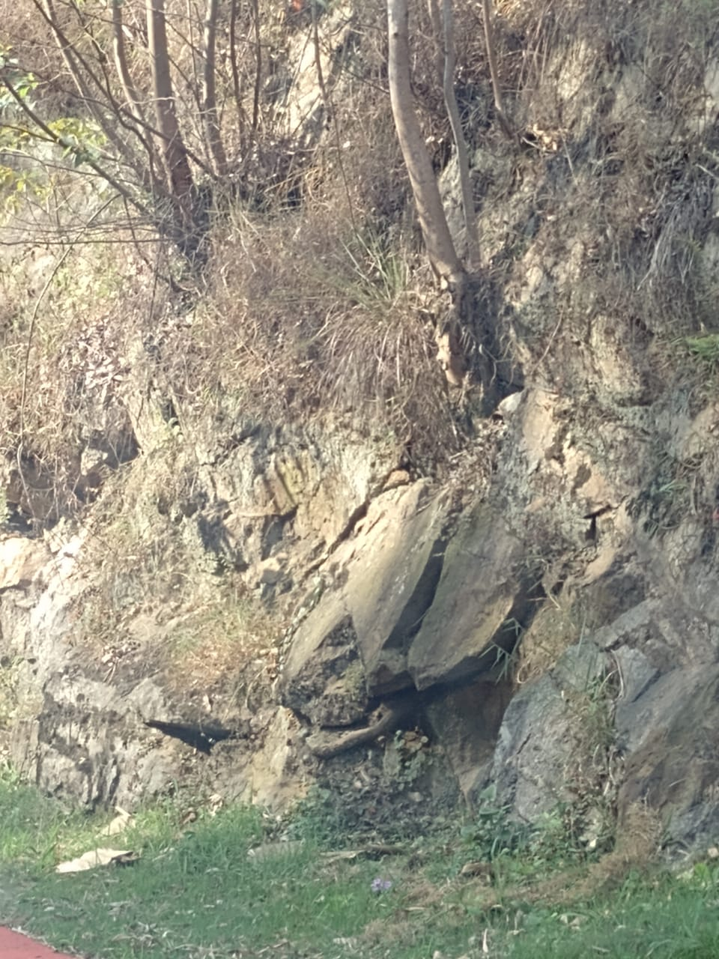
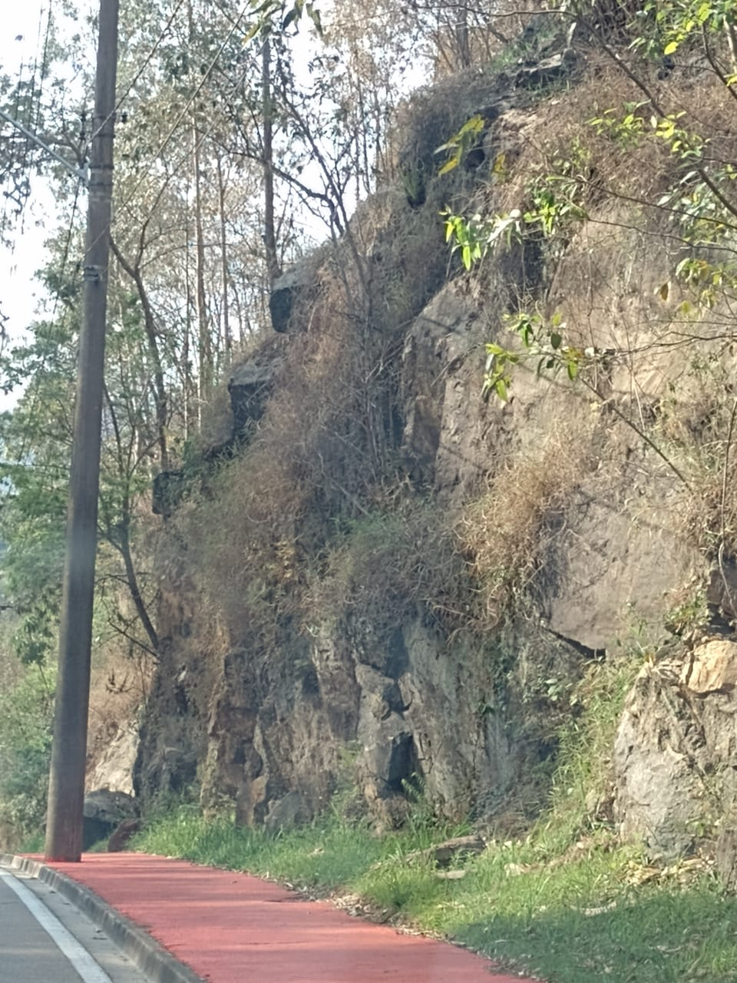
ANEXO:

